Marts 2016
OK15 Den nye Timeberegning

Thomas Peder Reng Thomsen

Indholdsfortegnelse
Overvejelser inden brug af OK15-timeberegning: 3
Funktioner i "Opgaveoversigten" 4
Beregningsgrundlag 4
Tilføj aftalt… 5
Puljer 5
Beregning 7
Arbejdstid 8
Kom godt i gang med OK-15 Timer 9
1. Aktiver den nye timeberegning 9
2. Kopier lønforhold til OK15 9
3. Gå øverst på siden, og skift ”Til ny timeberegning”. 9
4.Opret aftalt/planlagt - For at lave en simulering, og dermed en beregning af lærerens planlagt arbejde indsættes: 9
Kom godt i gang med Arbejdstid 11
1. Angiv ferieplan for “Arbejdsplan” 11
2. Evt. opret flere arbejdstids-bookingtyper, 11
3. Definer arbejdstiden i den enkelte lærers skema 11

I denne vejledning præsenteres de overordnede funktioner til den nye timeberegning (OK15).
Der fokuseres på Opgaveoversigt (tidligere Timer), og Arbejdstidplanlægning (Læg skema)
- Opgaveoversigt (§3) - Planlægning af arbejdsopgaver
  - Mulighed for at planlægge lærerens aftalte arbejdsopgaver, og efterfølgende holde dette op mod den faktiske situation i forhold til tildelte elever/sammenspil/aktiviteter.
  - Kunne tilpasse puljer til al undervisning, hvorved forberedelse, selvøvning mm. udregnes automatisk pr. elev (hjælpekolonner), eller bruge fastsatte puljer.
  - Tilføje bookinger såsom møder mm. med tilknyttet bookingregnskab, så der kan føres regnskab på lærernes deltagelse.
- Planlægning af arbejdstid (§4)
  - Ledelsens opgave at definere lærernes arbejdstid.
  - Få overblik over antal ulempegodtgørelse/overtid med henholdsvis 25% og 50%, samt pauser etc.

Overvejelser inden brug af OK15-timeberegning:
- Ønsker man at gøre brug af ”puljer”.
  - Puljer kan defineres som en procentuel andel af den egentlige undervisningstid (beregnet), eller et fastsat timetal pr. sæson (fastsat).
  - Der er mulighed for at definere 2 puljer. Det er op til den enkelte skole hvad puljerne repræsenterer, og hvor mange puljer man gør brug af. Feks:
    - Pulje 1 – Forberedelse mm.
    - Pulje 2 – ”Øvrige” (møder mm.)
  - Skal alle fag/lærer have samme pulje-sats (%), eller skal det være individuelt tilpasset til fag/lærer.
  - Hvilke bookingtyper (lærermøder mm.) skal være en del af puljerne.
- Hvilke aktiviteter skal lægges i lærernes skema, og hvilke skal lærerne selv planlægge.
- Hvordan skal arbejdstiden fordeles over året.

Funktioner i "Opgaveoversigten"
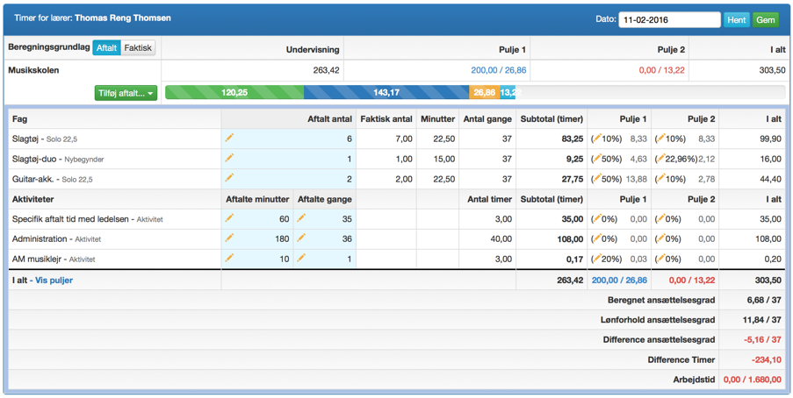

Beregningsgrundlag
Det er muligt at lave en oversigt over lærerens arbejde som aftalt tid. På denne måde kan man lave en simulering af lærerens aktivitetsniveau pr. sæson.
Efterhånden som elever/aktiviteter tildeles læren vil den faktiske tid blive beregnet.
Aftalt – Viser beregningen ud fra de aftalte antal gange/minutter på lærens fag, aktiviteter og puljer. Dette kan bruges som en simulering af lærenes aktiviteter.
Faktisk – Viser beregningen ud fra de faktiske elever/sammenspil/aktiviteter læren er blevet tildelt.
Udfra det valgte vises en oversigt øverst, hvor både undervisning (grøn), aktiviteter (blå) og puljer (gul – 1 lyseblå – 2) er beregnet i antal timer om året, og vises grafisk som andel af lønforholdet.

Tilføj aftalt…
Det er her muligt at tilføje aftalte fag, aktivitet eller pulje til lærens planlægningsdel. Dette har kun indflydelse på det aftalte og ikke på det faktiske.
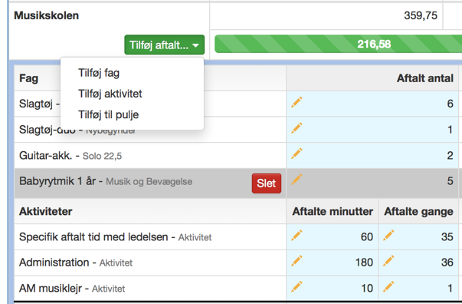
Det er efterfølgende muligt at redigere i de aftalte antal. Dette gøres ved at trykke på blyant-ikonet i den kolonne som man ønsker at redigere i. Slet faget fra aftalt ved at køre musen hen over navnet på faget.

Puljer
For at få en beregning af den øvrige tid som lærere skal arbejde, er det muligt at gøre brug af puljer. Det er muligt at gøre brug af max 2 puljer. Puljerne kan defineres en fast procentsats for hver fag, eller aktivitet (Beregnet), eller som et fastsat timetal pr. sæson (Fastsat).
Beregnet: De beregnede puljer (%-vise) er tænkt som hjælpekolonner, der kan bruges til at få fastlagt, hvor meget ekstra tid en lærere skal have ud over konfrontationstiden.
Puljesatserne bliver overordnet defineret på Stamdata – Undervisningstype.
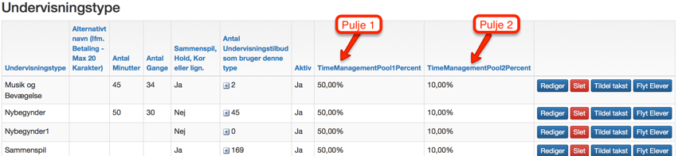

Det er dog muligt at tilpasse procentsatsen på hver enkelt lærer, ved at trykke på blyant-ikonet på Opgaveoversigten.
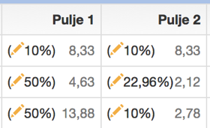
Fastsat: Det er også muligt at definere puljerne som et fastsat antal timer pr. sæson. Dette gøres ved at trykke på ”I alt – Vi puljer””. Her trykkes på det puljetal man vil tilpasse, og herefter kan man angive om et fastsat antal timer skal tilføjes den beregnede pulje (%-satsen), eller om man kun ønsker at køre med den fastsatte pulje.
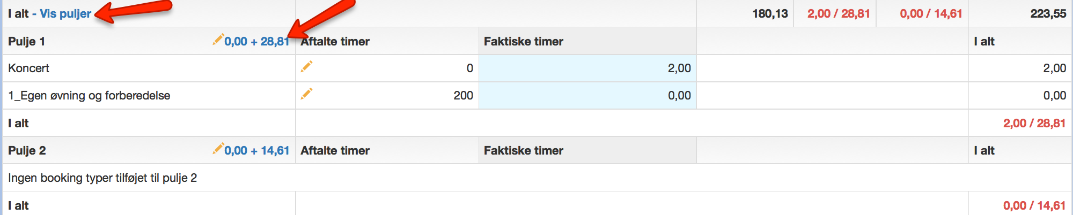
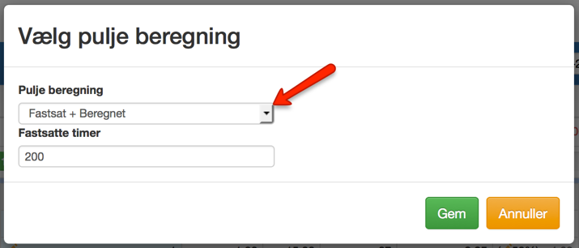

Vælger man kun at bruge Fastsat pulje beregning, så vil den procentvise sats fortsat stå på opgaveoversigten, men med en streg over procentsatsen, og de medtages ikke under i alt rækken.

Beregning
Nederst på Opgaveoversigten ses en beregning som summere ud fra det valgte beregningsgrundlag (Aftalt/Faktisk), og viser en difference i forhold til det angivet lønforhold.
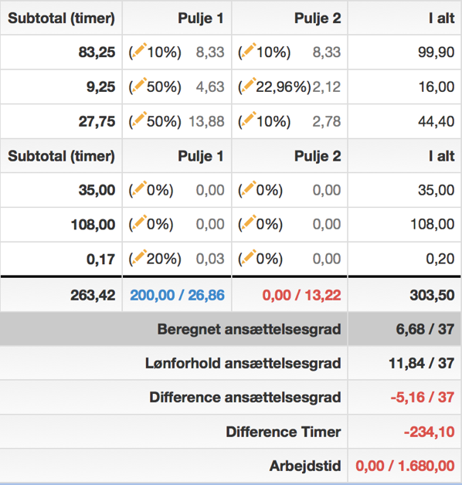
Beregningen adskiller sig fra tidligere timeregnskab på følgende punkter:
- Årsnorm på sæson
- Puljeprocenter på Undervisningstyper
- Nyt lønforhold (OK15) 37/37
- Alle elever fylder fuldt ud - “byggeklodser”
- Ny timeoversigt

Arbejdstid

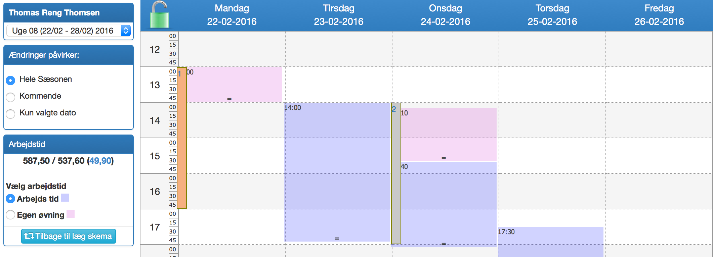
- Arbejdstid defineres i Læg Skema
- Tid beregnes ud fra samlede ansættelsesgrad
- Flere arbejdstid-bookingtyper mulig
- Separat ferieplan defineres - ikke en del af ”Standard” ferieplanen

Kom godt i gang med OK-15 Timer
1. Aktiver den nye timeberegning under Stamdata - Indstillinger
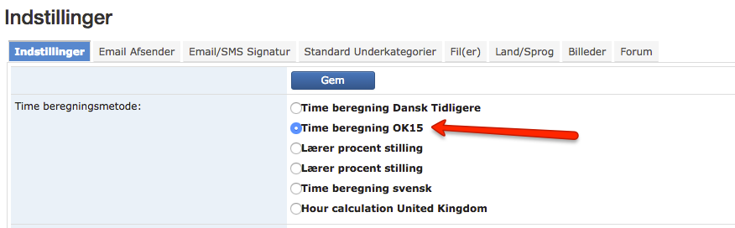
2. Kopier lønforhold til OK15 - På den enkelte lærers Opgaveoversigten/Timer vælges fanen ”Lønforhold OK15”. Her trykkes på ”Ryd nedenstående, og kopier lønforhold til OK15". På denne måde er det muligt at lave beregninger i den nye timeberegning. Som udgangspunkt kopieres alle lønforhold
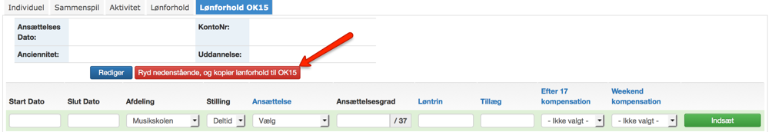
3. Gå øverst på siden, og skift ”Til ny timeberegning”. Det er muligt at skifte imellem de 2 timeberegninger.

4.Opret aftalt/planlagt - For at lave en simulering, og dermed en beregning af lærerens planlagt arbejde indsættes:
- Fag - antal elever på forskellige undervisningstilbud og -typer
- Aktivitet – div. aktiviteter som feks. undervisning uden elevregistrering, administration, TR, SR, workshops mm.
- Puljer – hvis forskellige bookingtyper er knyttet til puljer såsom Møder, Koncert mfl. (Knyt bookingtyper med de ønskede puljer Stamdata – Bookingtyper)

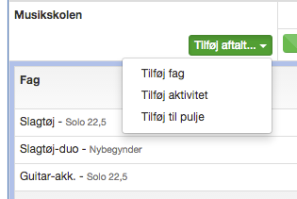

5. Tilpas puljer enten individuelt på den enkelte lærer:
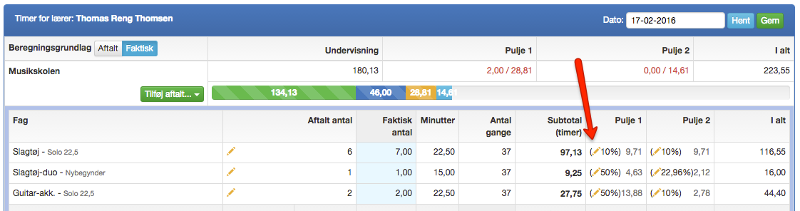
Eller på Stamdata - Undervisningstype, hvor man kan indsætte en standard procentsats:
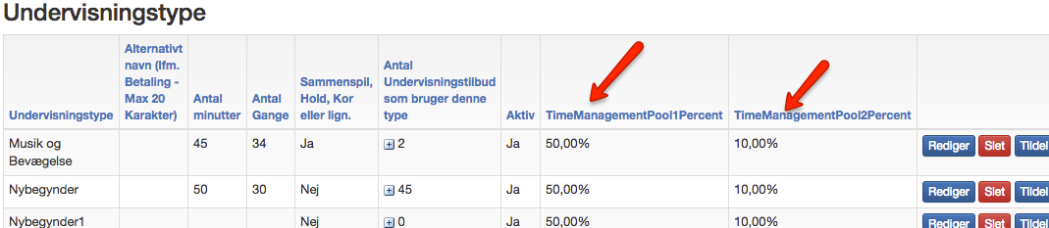
På ”I alt – Vi puljer” er det muligt at definere en fastsat pulje. Det kan desuden defineres om man ønsker at bruge Beregnet+Fastsat eller kun Fastsat.
Timeberegningen er nu opsat på denne lærer, og der vil blive lavet en beregning med de definerede puljer, samt en difference i forhold til indsatte lønforhold. Du kan nu tilføje elever, sammenspil og aktiviteter på læreren.

Kom godt i gang med Arbejdstid
- Angiv ferieplan for “Arbejdsplan” (Stamdata – Ferie og helligdage)
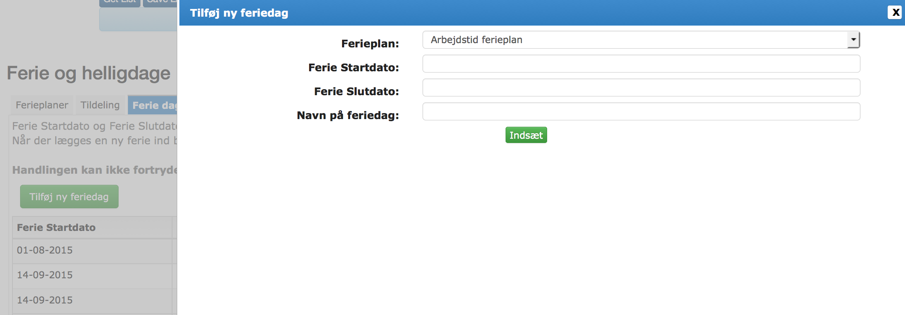
- Evt. opret flere arbejdstids-bookingtyper, såfremt der skal laves en form for adskillelse i arbejdstiden. (Stamdata – Bookingtyper)
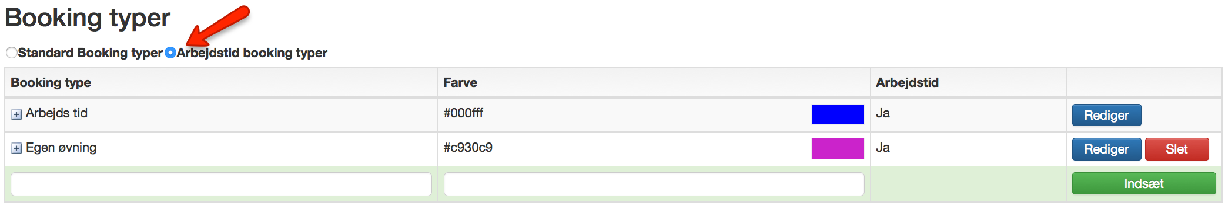
- Definer arbejdstiden i den enkelte lærers skema (Læg skema)
  - Vælg ”Skift til arbejdstid” 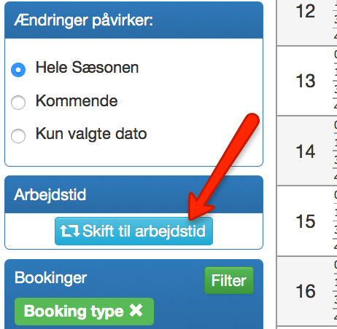
  - Vælg om planlægning gælder pr. ”Hele sæson”, ”Kommende”, ”Kun valgte dato”
  - Lås skemaet op og markér i skemaet hvornår arbejdstiden skal være pr. dag.
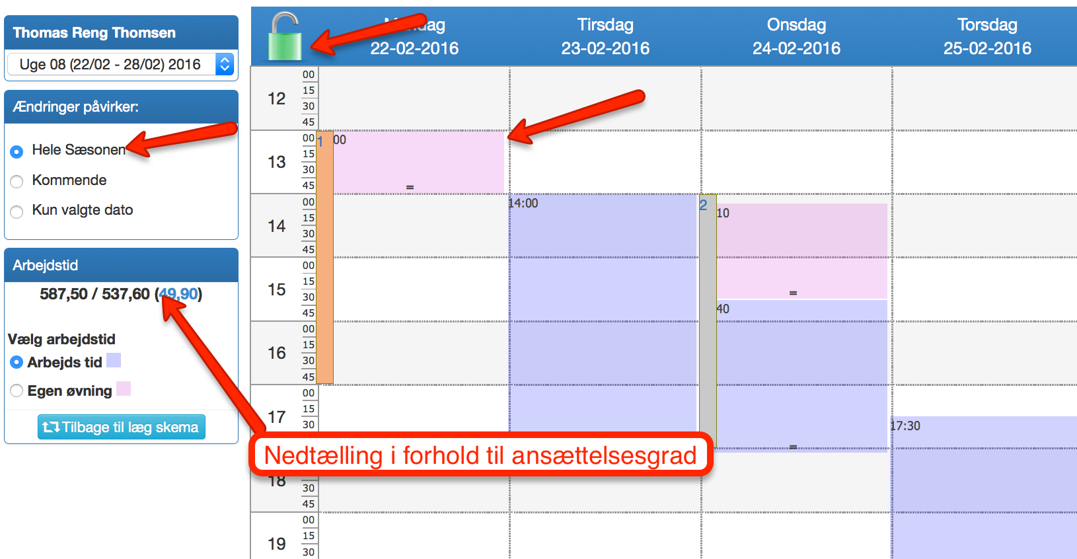
  - Som andre bookinger er det muligt at tilpasse arbejdstiden med de blå prikker på bookingens ”Dato”-fane.
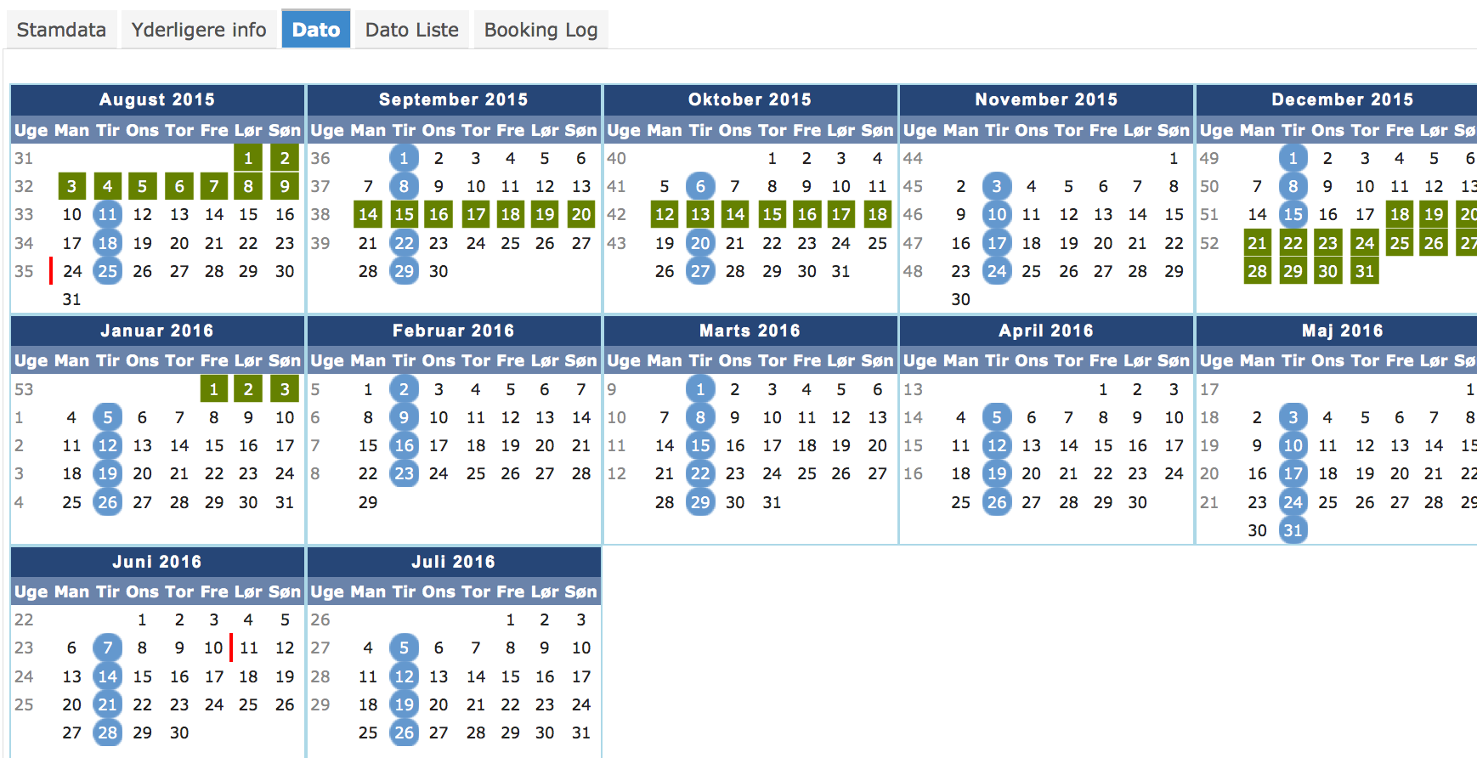

Modsat alm. bookinger respektere arbejdstid ikke sæsonstart og –slut, men kun arbejdstidens ferieplan.
Det er som udgangspunkt kun muligt for superbrugere at definere arbejdstid.

